隐患与安全管理系统使用说明
一、 风险管理

1.1 危险隐患（险兆事故）提案
员工在工作过程中主动发现危险隐患，并提出应对策略，可以发起提案上报流程。
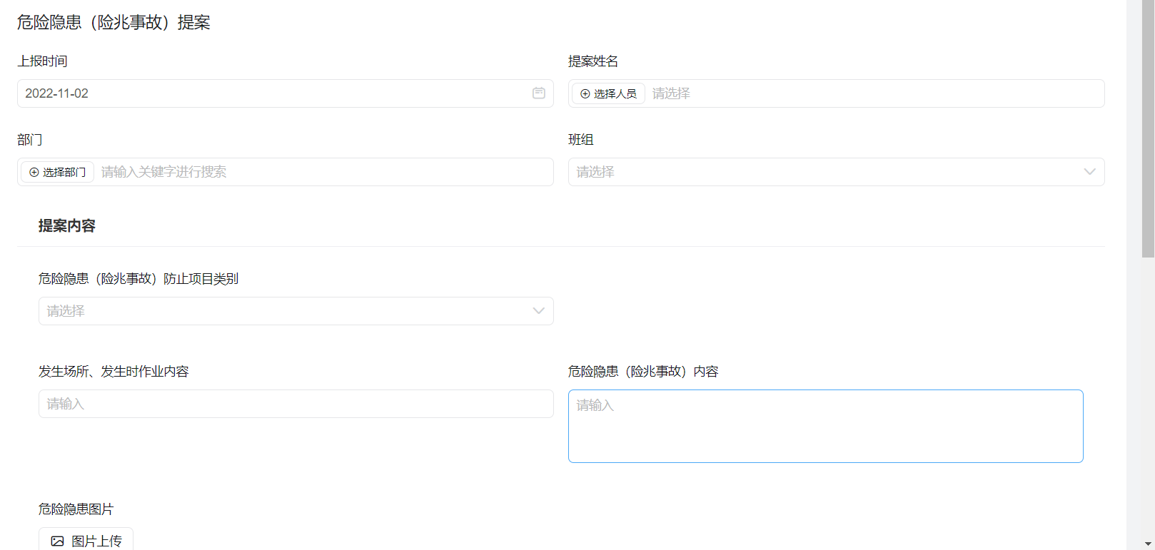

示例：
第一步，打开危险隐患（险兆事故）提案表单，选择隐患类别，描述危险隐患内容，上传隐患图片或视频等，并填写对策方案，提交给所在班组的班长进行审核。
第二步，班长收到提案审批提醒，打开提醒消息，查看提案内容，对提案质量进行评价，完成后提交给所在工段的工段长进行二次审核。
第三步，工段长收到提案审批提醒，对提案内容进行二次审核并评价，完成后提交给 安全 负责人进行整改。

1.2 隐患排查与整改
对于企业内部的定期常规性隐患排查与整改工作，可以通过「隐患排查与整改」流程表单来完成。

打开「隐患排查与整改」表单，录入排查的隐患内容与整改措施，提交给安全负责人。
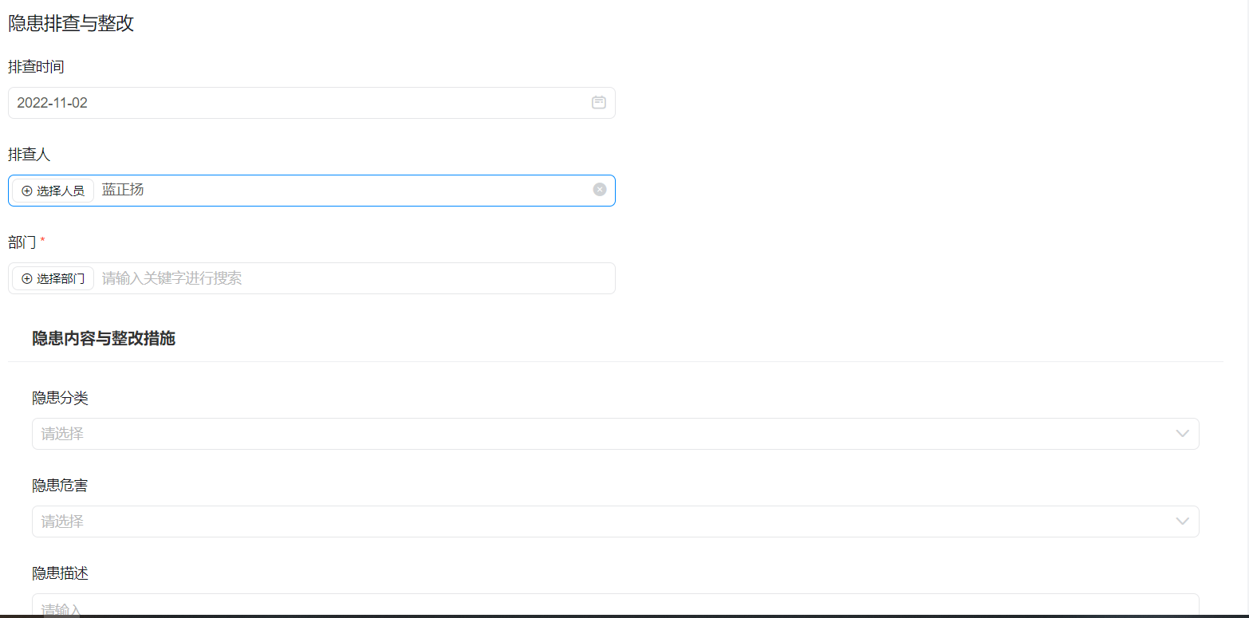

二、录入点检数据
打开点检表单后，输入编号信息后，就可以查看该设备/作业/危险源上次巡检时的状态，以及基本信息。
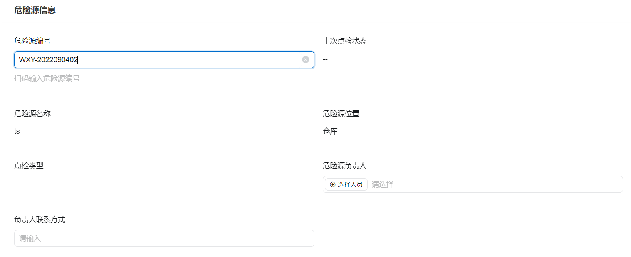
注：目前该模板扫码功能暂未上传

三、 安全培训

3.1 培训通知
当企业内组织开展安全培训课程时，培训讲师需要先在培训通知表单中录入课程相关信息，提交后需要参加培训的员工会就在手机上收到钉钉的培训通知，提醒有培训课程需要参加。

3.2 培训签到
参与培训的员工可以在培训前 30 分钟开始签到。打开培训签到表单，选择参加的培训课程即可，其余信息均会自动录入。
3.3培训考核
可根据培训主题进行考核
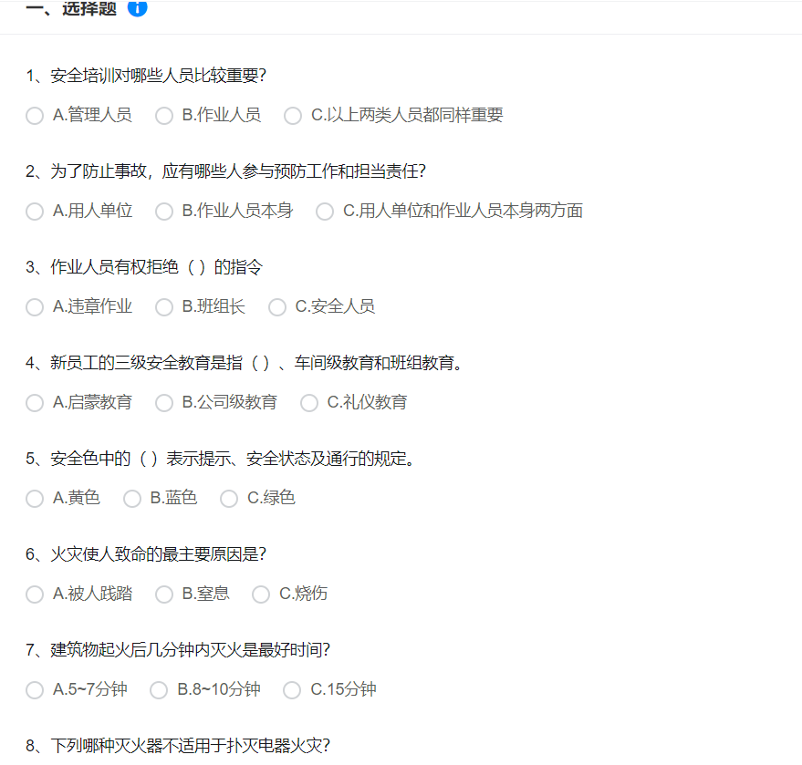

四、健康管理

4.1 员工职业健康档案表
企业会为每位员工创建职业健康档案，每次体检后，员工或相关部门也会相应去更新档案信息。
如需要打印纸质档案，可以在电脑或手机端进行打印，支持批量打印。以电脑端为例：访问员工职业健康档案表，进入打印档案这个权限组中，点击数据详情，进行打印。
